Praca
W – praca
W=[1 J]

Moc
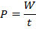
P – moc
P=[1 W]

Energia kinetyczna dla ruchu postępowego
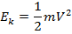

Energia kinetyczna dla ruchu obrotowego
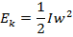
I – moment bezwładności
w – prędkość kątowa

Energia potencjalna (w pobliżu Ziemi)

Praca w polu grawitacyjnym (daleko od Ziemi)
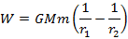
W – praca w polu grawitacyjnym
– odległość początkowa
– odległość końcowa

Energia potencjalna (jeżeli r dąży do nieskończoności)
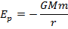

Energia sprężystości
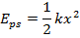
k – stały współczynnik
x – przesunięcie

Pierwsza zasada dynamiki
– zmiana energii wewnętrznej
W – praca
Q – ciepło dostarczone (odebrane) do ciała

Szczególna teoria względności
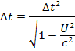
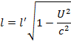
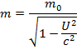
– masa spoczynkowa

